1. **Сложение в R**Аксиомы сложения.

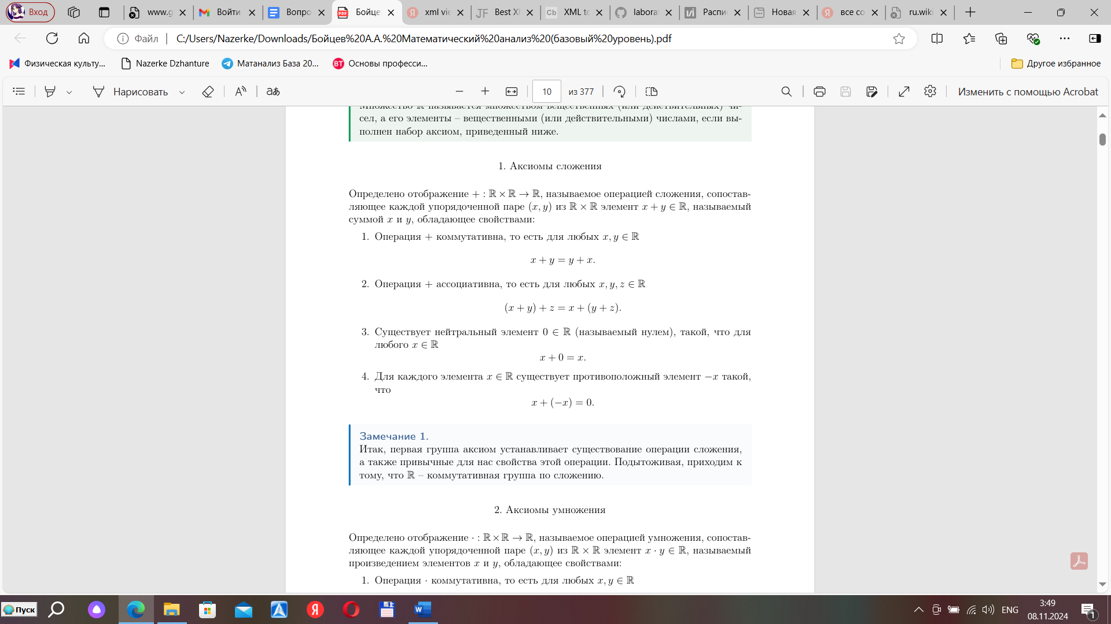

Леммы о единственности нуля, единственности противоположенного элемента, о решении линейного уравнения.

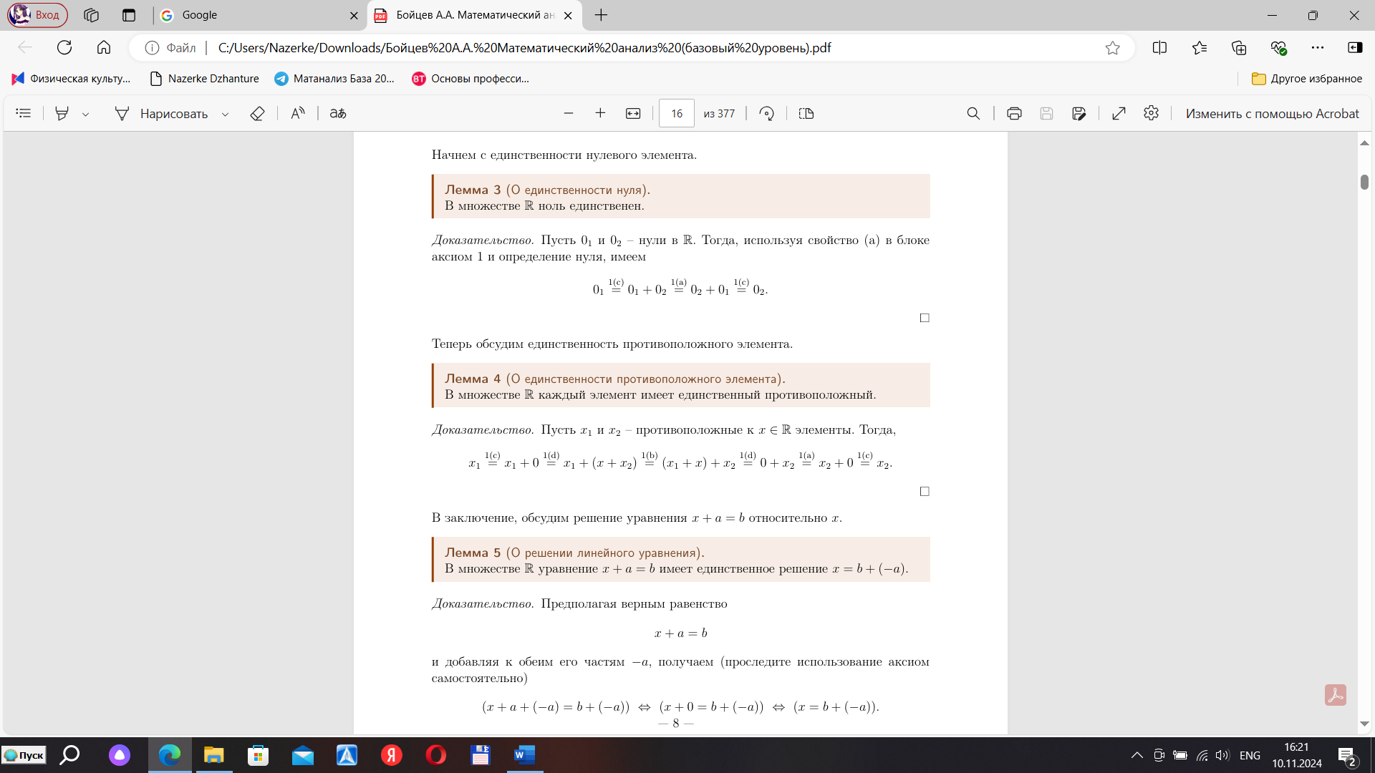

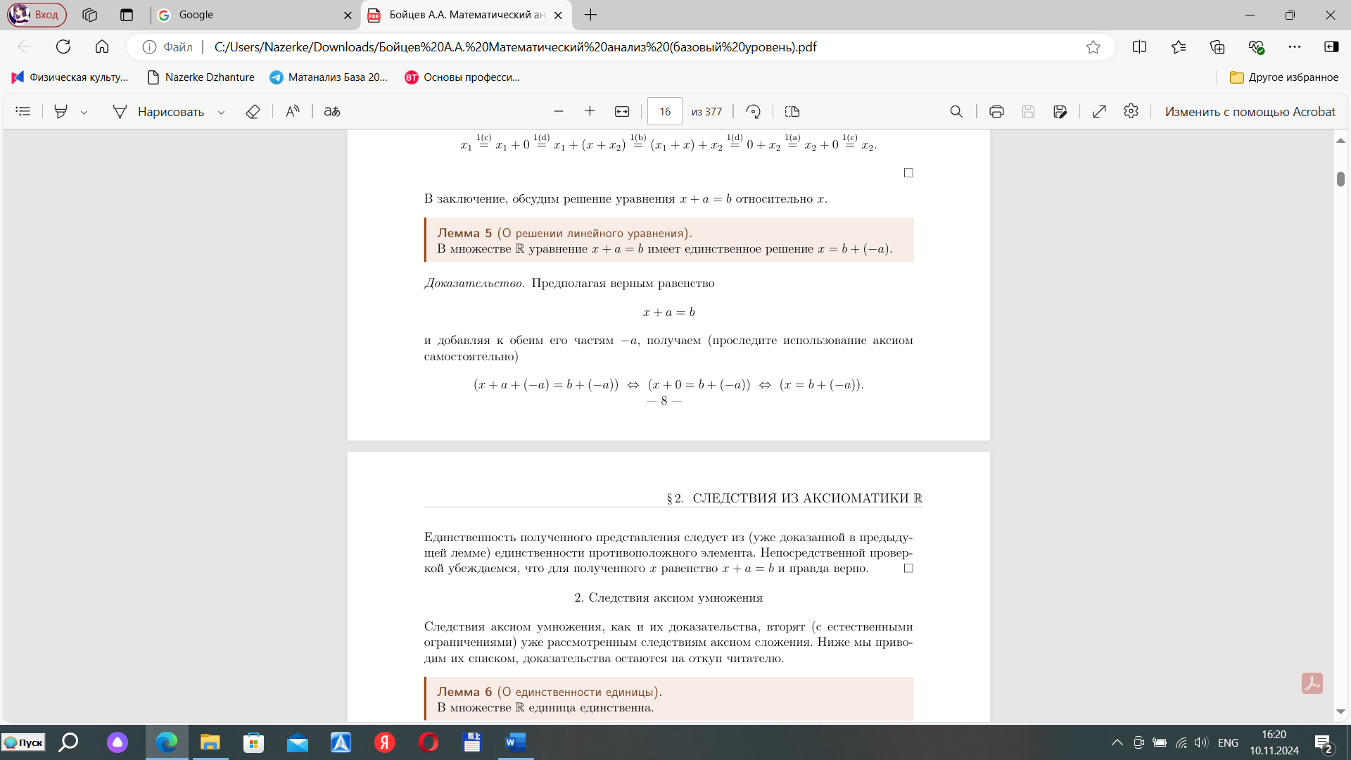

1. **Умножение в R**Аксиомы умножения.

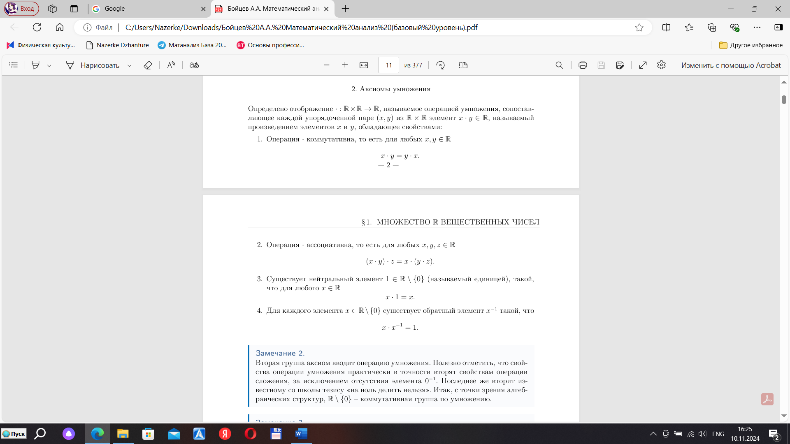

Леммы о единственности единицы, о единственности обратного элемента, о решении линейного уравнения.

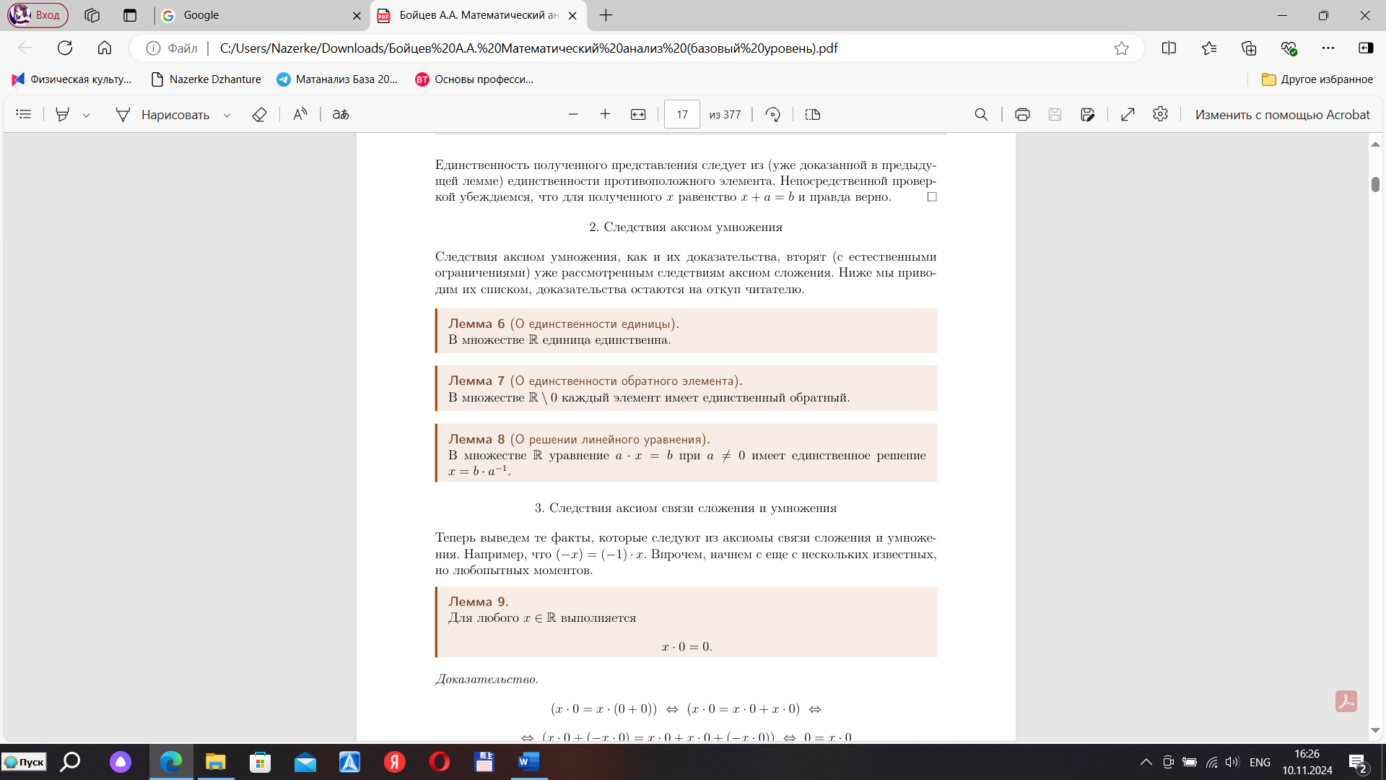

∃∃ ! 1 ∈ ℝ \ {0}

□ От противного: ] 11 и 12 не единицы в ℝ, 11 ≠ 12 ⇒ 11 = 11 * 12 = 12 * 11= 12 противоречие ⇒ ∃ ! 1 ■



∀ х ∈ ℝ \ {0} ∃ ! х-1 ∈ ℝ: х * х-1 = 1

□ От противного: ∃ х1 и х2 - обратные элементы для х∈ ℝ и х1 ≠ х2 ⇒

х1 = х1 * 1 = х1 * (х * х2) = (х1 * х) * х2 = 1 * х2 = х2

противоречие ⇒ ∀ х ∈ ℝ \ {0} ∃ ! х-1  ■



в ℝ а * х = в имеет ! решение х = в * а-1

□ Пусть верно равенство:

а * х = в

х * а = в

х * а * а-1 = в * а-1

х * 1 = в * а-1

х = в * а-1 ■

в ℝ а * х = в имеет ! решение х = в * а-1

1. **Связь сложения и умножения в R**  
   Аксиома связи сложения и умножения.

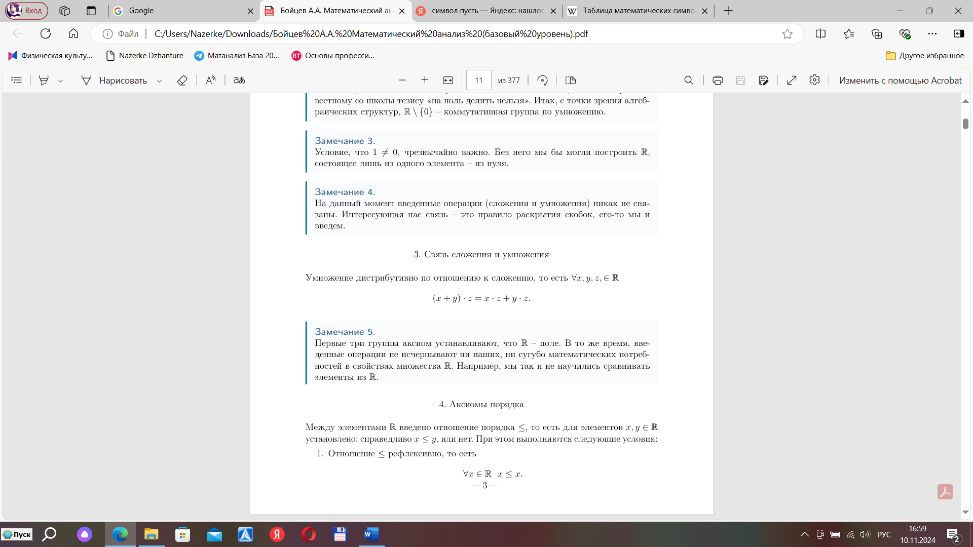

Лемма об умножении на ноль и следствие, лемма о противоположном элементе и следствия.

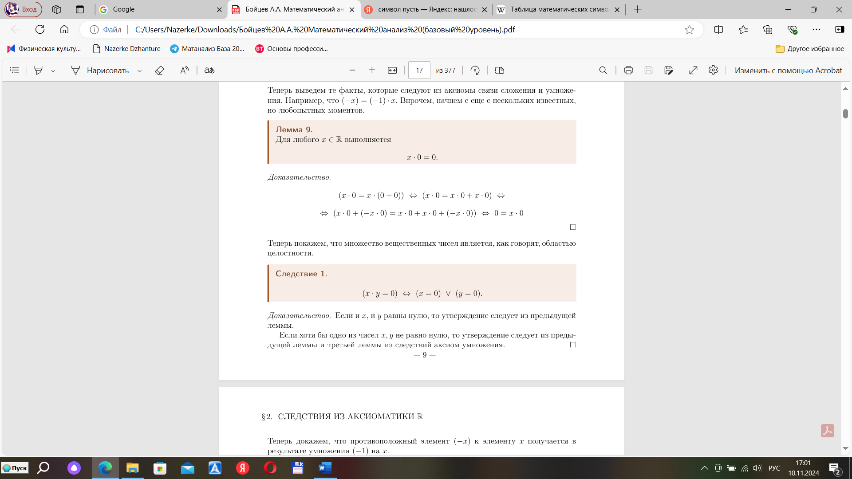



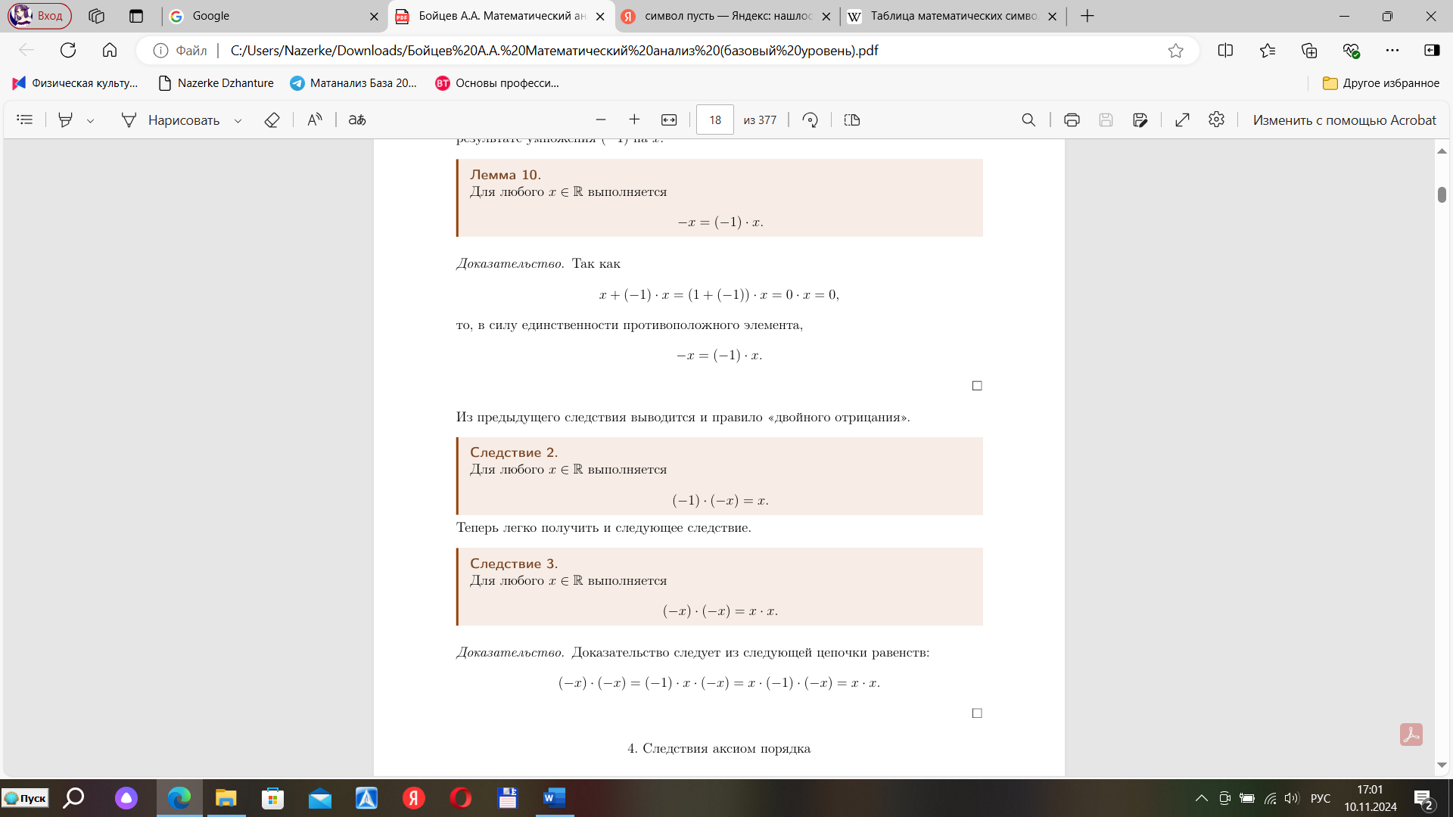

Доказательство для следствия 2:

□ по лемме о противоположном элементе: -х = (-1) * х ⇒ (-х) * (-1) = (-1) * х * (-1) ⇒

(-х) * (-1) = 1 * х ⇒ (-х) * (-1) = х ■

1. **Порядок в R**  
   Аксиомы порядка, аксиомы связи порядка со сложением и умножением.

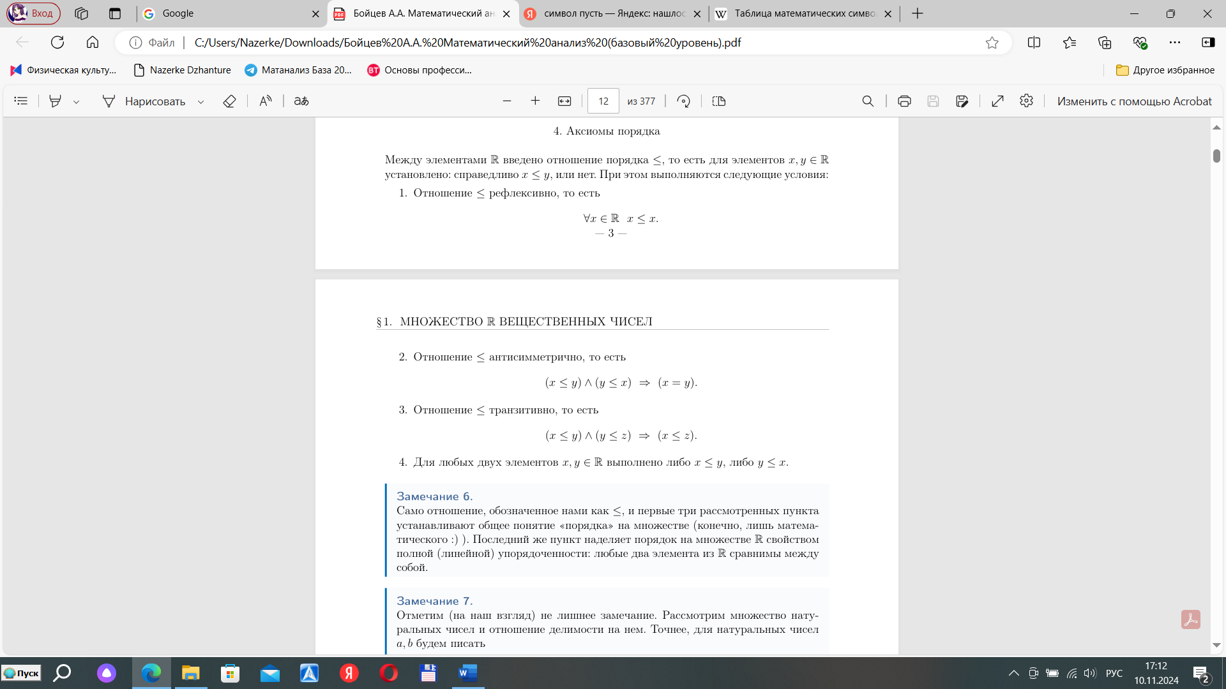

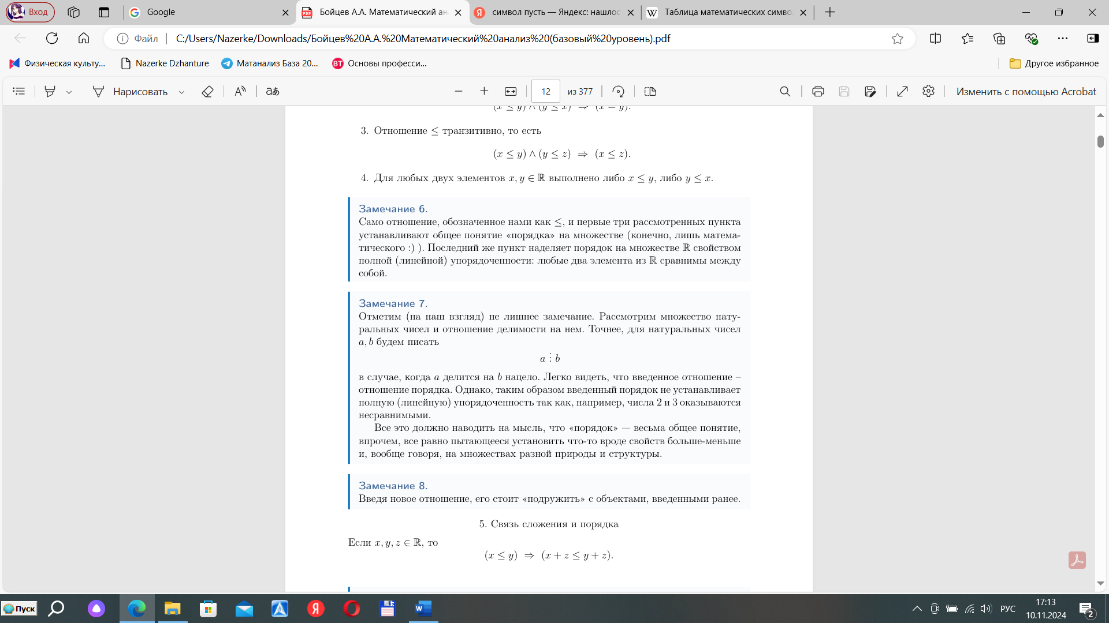

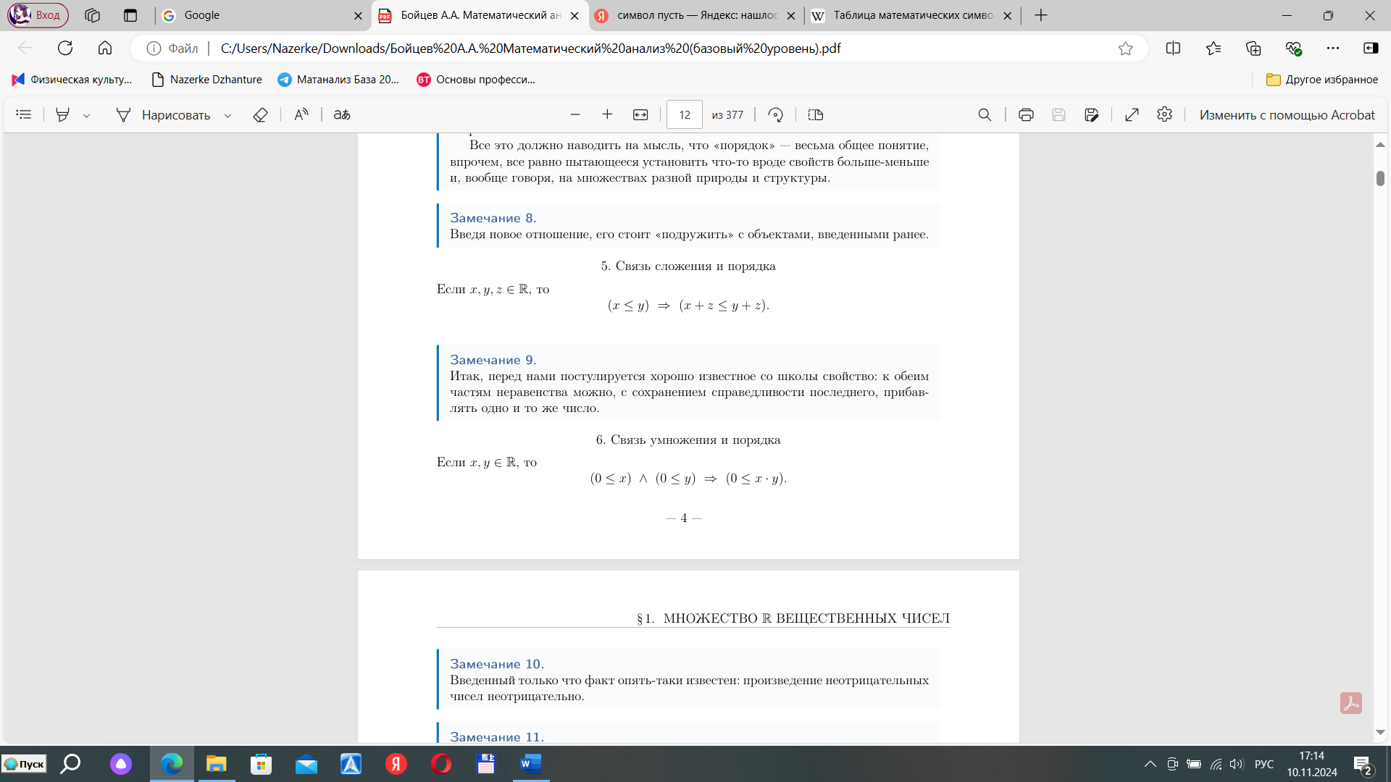

(на всякий случай леммы и следствия аксиомы порядка)

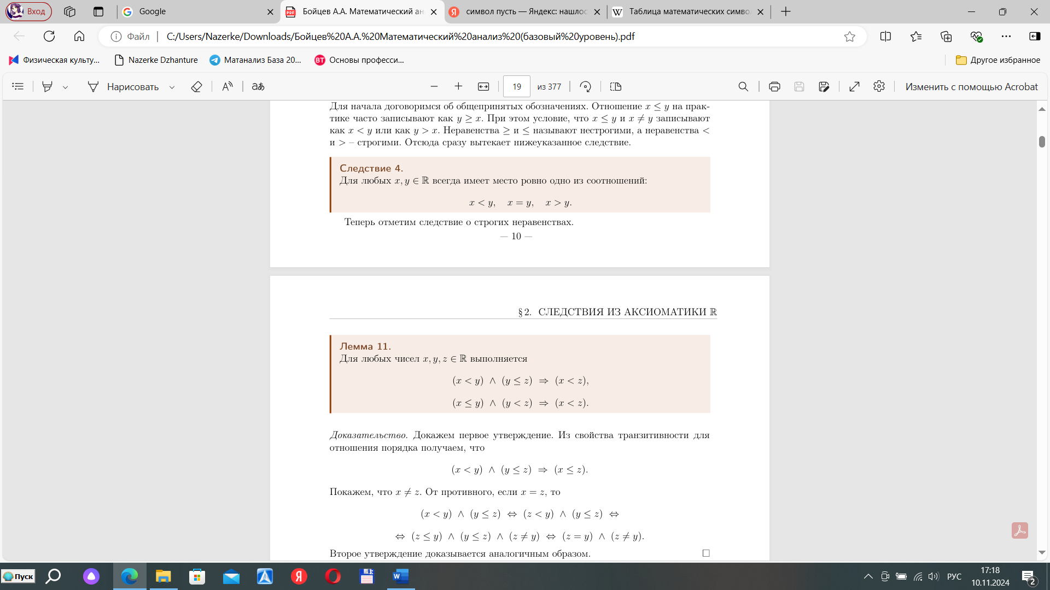

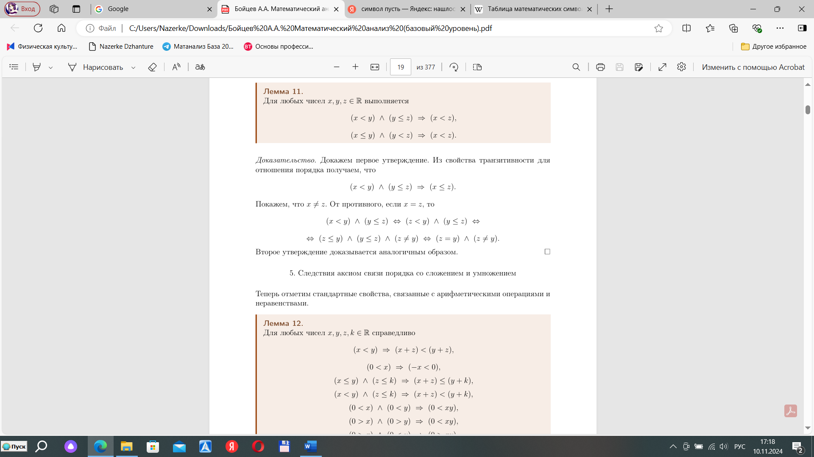

Лемма о сравнении нуля и единицы (со вспомогательными леммами).

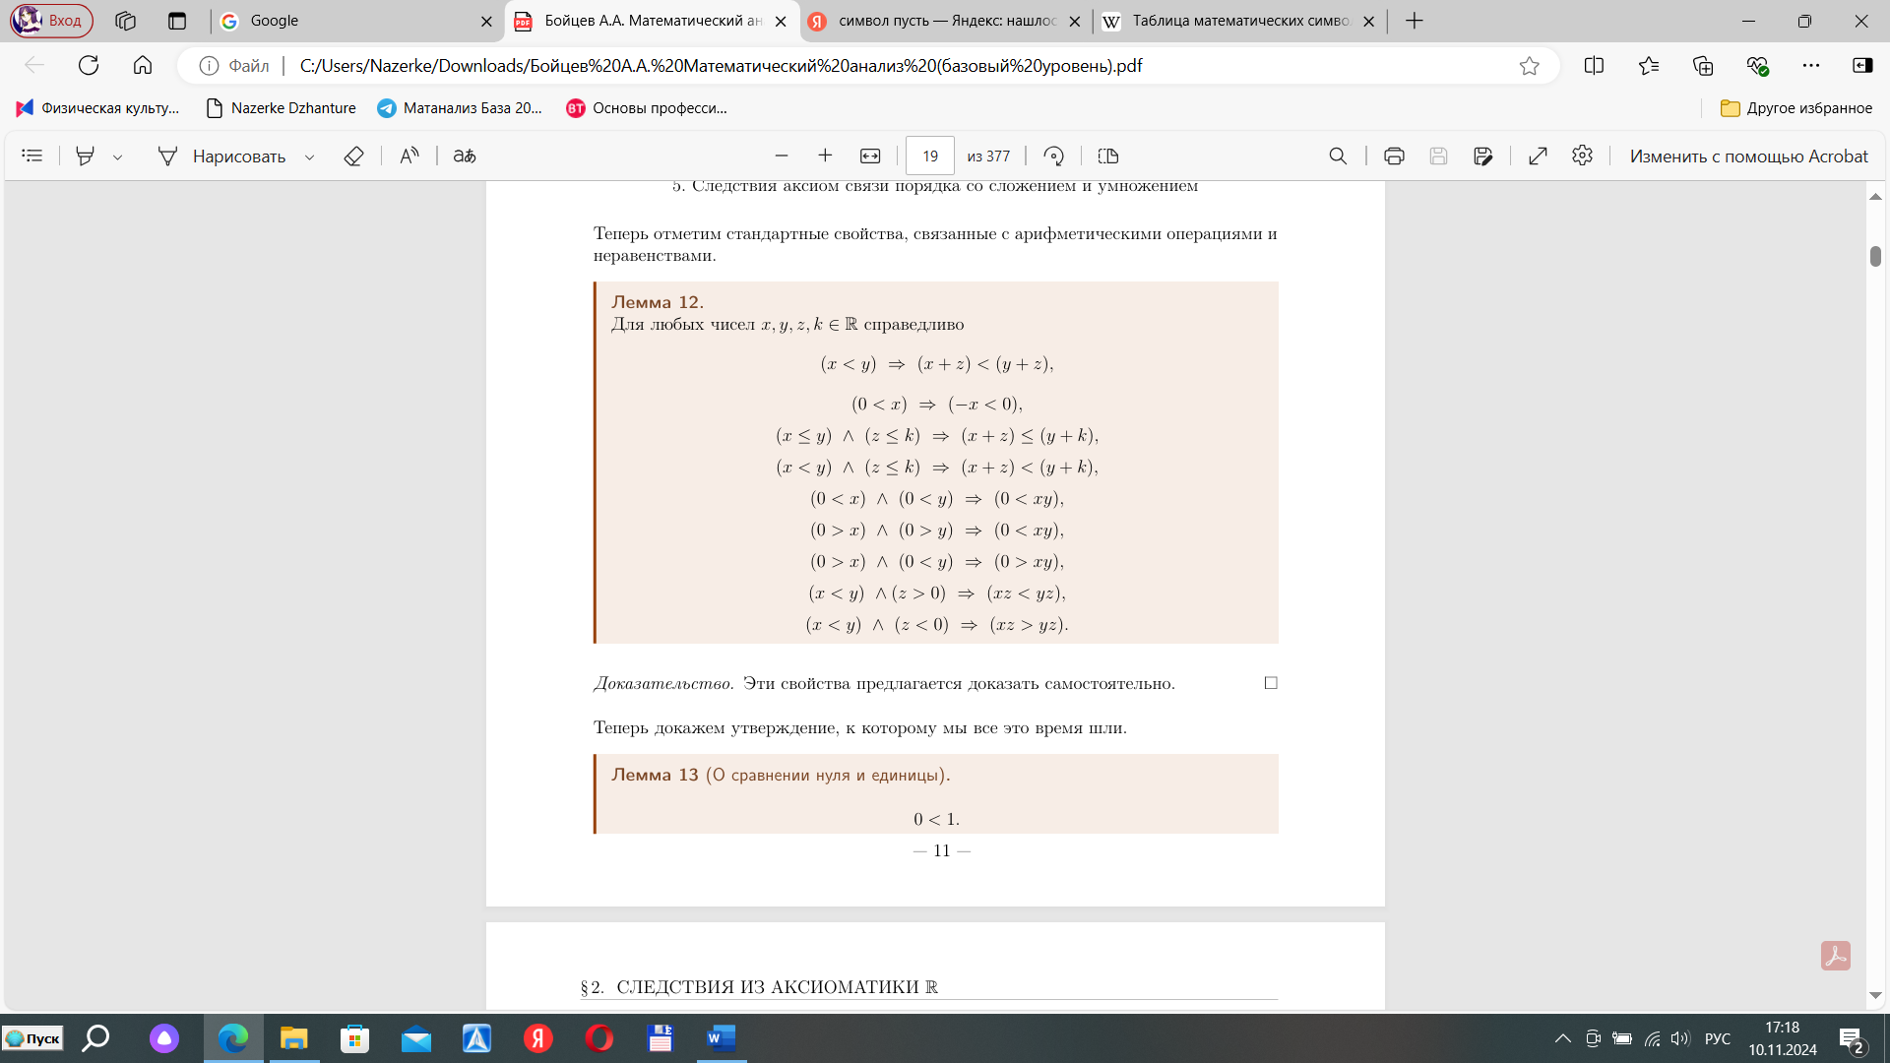

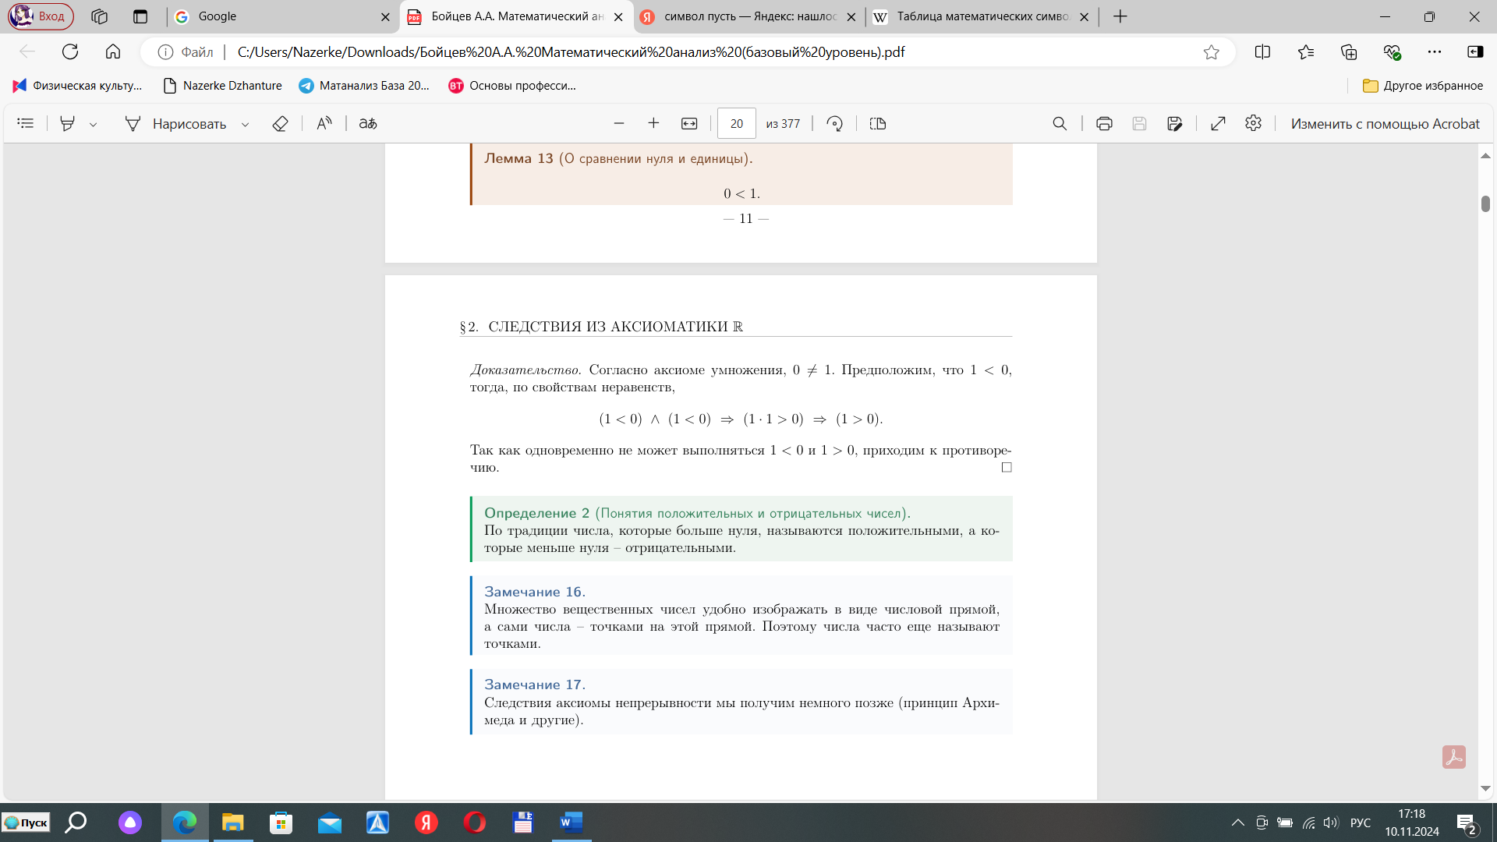

Для ∀ х, у, z ∈ ℝ (x<y) ⇒ (x+z)<(y+z)

□ ] *x*<*y* и (*x*+*z*)≥(*y*+*z*) ⇒ (*x* +*z* - *z*)≥(*y* +*z - z*) ⇒ *x* ≥*y* это противоречие ⇒ (*x*+*z*)<(*y*+*z*) ■

Для ∀ х ∈ ℝ (0<x) ⇒ (−x<0)

□ ] *0 < x* ⇒ 0-x < x-x ⇒ -x < 0 ■

Для ∀ х ∈ ℝ (x≤y) ∧ (z≤k) ⇒ (x+z)≤(y+k)

□ ] *x*≤*y*, *z*≤*k*, и (*x*+*z*)>(*y*+*k*) ⇒ *x*+*z* – *y* -*k* > 0 ⇒  *x*−*y* >*k*−*z*. – противоречие ⇒ (*x*+*z*)≤(*y*+*k*) ■

Для ∀ х ∈ ℝ (x<y) ∧ (z≤k)⇒(x+z)<(y+k)

□ ] *x*<*y*, *z*≤*k*, и (*x*+*z*) ≥ (*y*+*k*) ⇒ *x*+*z* – *y* -*k* ≥ 0 ⇒  *x*−*y* ≥*k*−*z*. – противоречие ⇒ (*x*+*z*)<(*y*+*k*) ■

Для ∀ х ∈ ℝ (0<x) ∧ (0<y)⇒(0<xy)

□ ] *x*>0 *y*>0 ⇒ х * y > 0 * y⇒ xy > 0 ⇒ 0 < xy ■

Для ∀ х ∈ ℝ (0>x) ∧ (0>y)⇒(0<xy)

□ ] *x*>0 *y*>0 ⇒ *x*>0  ⇒(т.к y < 0, знак меняется) х * y > 0 * y ⇒ xy > 0 ⇒ 0 < xy ■

Для ∀ х ∈ ℝ (0>x) ∧ (0<y)⇒(0>xy)

□ ] *x*<0 *y*>0 ⇒ *x*<0  ⇒х * y < 0 * y ⇒ xy < 0 ⇒ 0 > xy ■

Для ∀ х ∈ ℝ (x<y) ∧ (z>0)⇒(xz<yz)

□ ] (x<y) и (z<0) ⇒ x * z < y * z ⇒ xz<yz ■

Для ∀ х ∈ ℝ (x<y) ∧ (z<0)⇒(xz>yz)

□ ] (x<y) и (z<0) ⇒ (т.к z < 0, знак меняется) x * z > y * z ⇒ xz>yz ■

1. 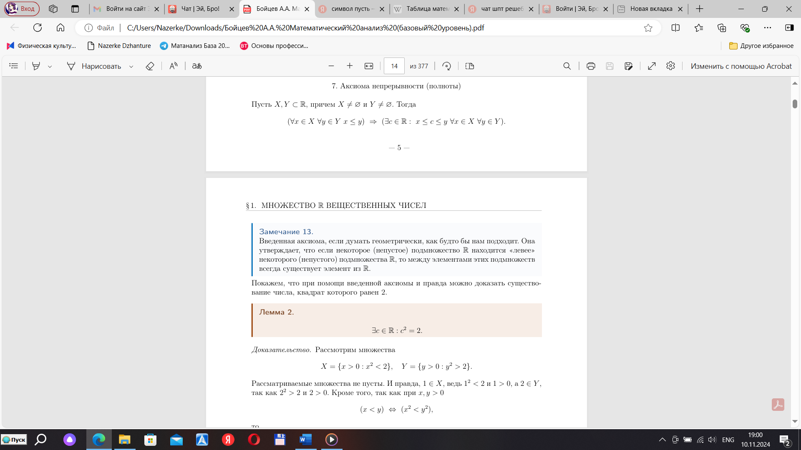**Непрерывность R**  
   Аксиома непрерывности. Леммы о существовании и иррациональности числа, квадрат которого равен 2.

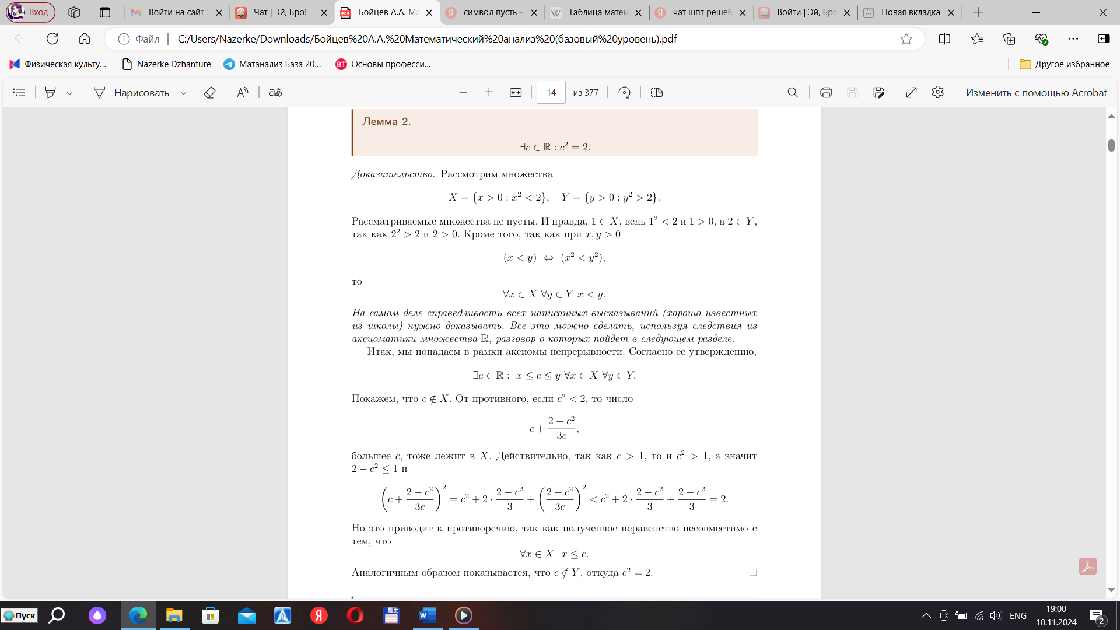

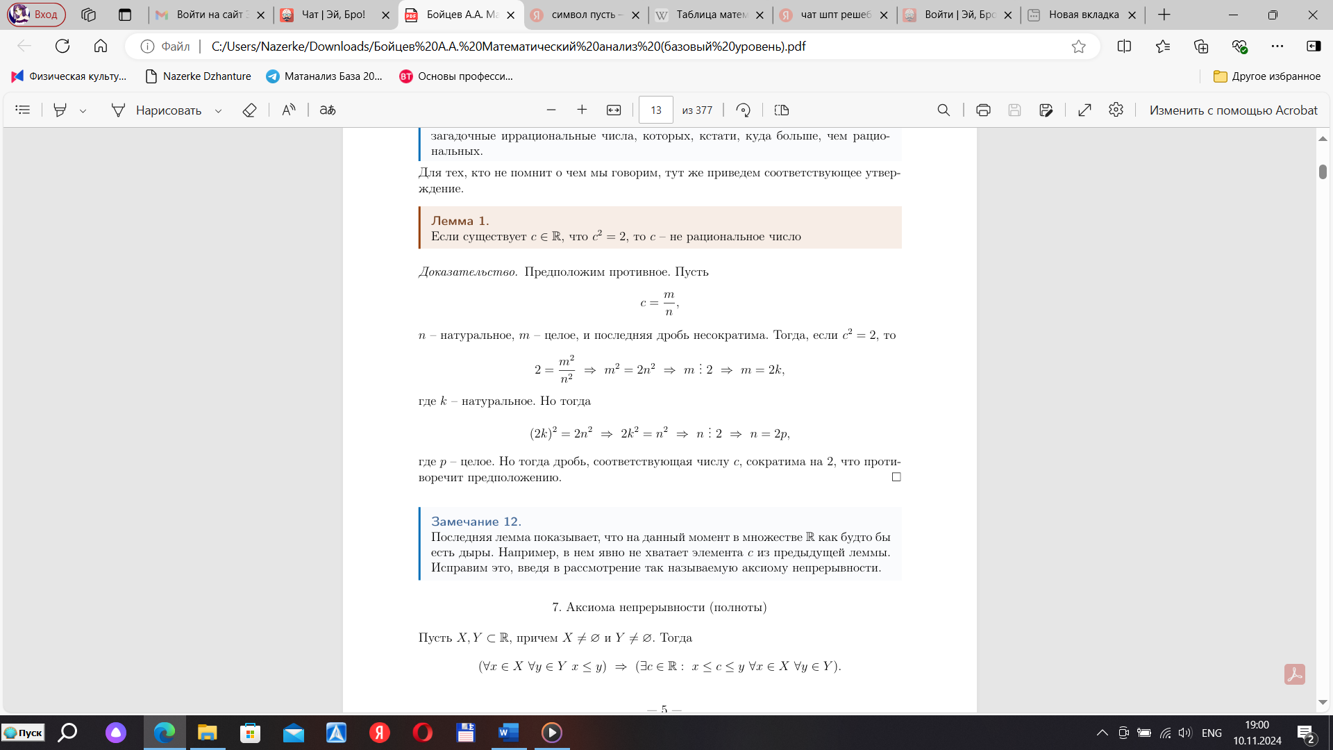

1. **Натуральные числа и математическая индукция**  
   Индуктивные множества

Множество X ⊂ R называется индуктивным, если ∀x ∈ X (x+1) ∈ X.

Итак, индуктивное множество– это то, которое вместе с каждым элементом содержит «следующий» (с точки зрения натуральных чисел). Из опыта мы знаем, что множество натуральных, целых, рациональных и вещественных чисел являются индуктивными. В то же время кажется, что множество натуральных чисел– это наи меньшее из индуктивных множеств, содержащих 1.

Лемма о пересечении индуктивных множеств

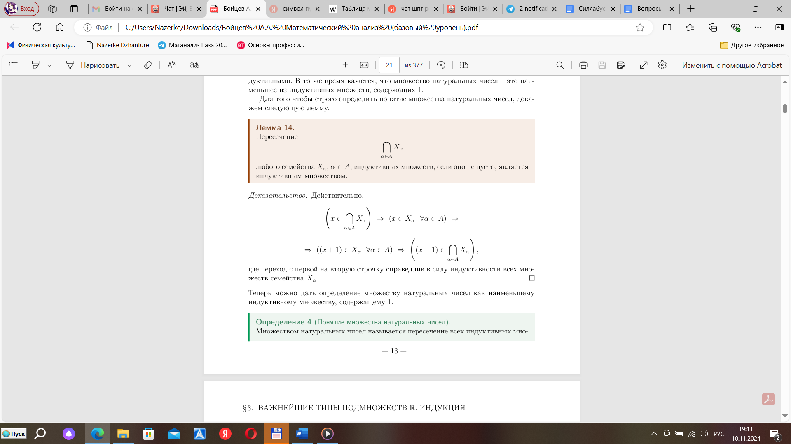

Принцип математической индукции

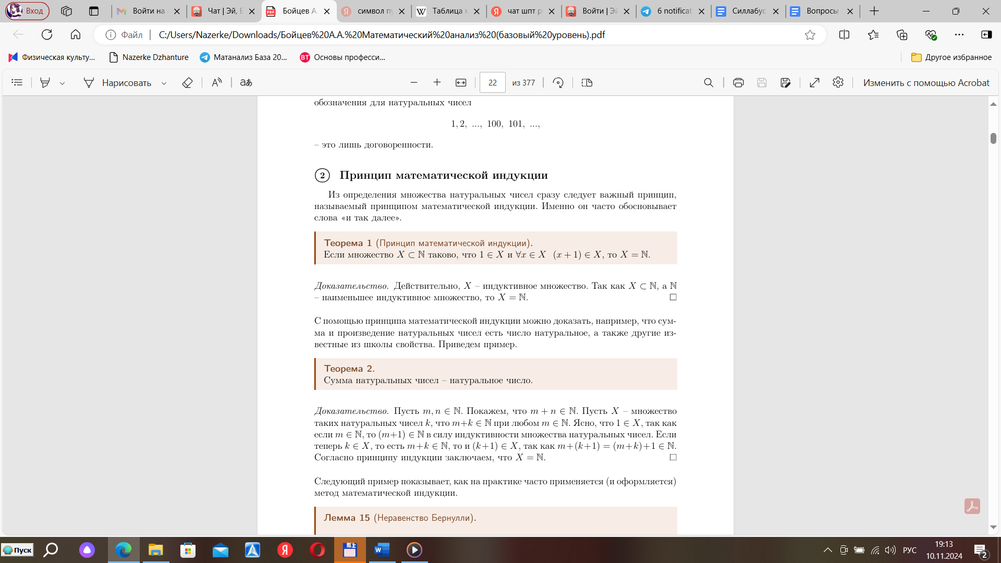

Док-во другими словами

□ По определению множества натуральных чисел, индуктивных подмножеств ℕ, не совпадающих с ℕ и содержащих 1, быть не может. ■

Множество натуральных чисел

Множеством натуральных чисел называется пересечение всех индуктивных множеств, содержащих число 1. Обозначается множество натуральных чисел как ℕ.

Еще раз отметим, что из этого определения, в частности, следует, что множество натуральных чисел– наименьшее индуктивное множество, содержащее единицу. Наши обозначения для натуральных чисел 1, 2, ..., 100, 101, ..., – это лишь договоренности.

Неравенство Бернулли

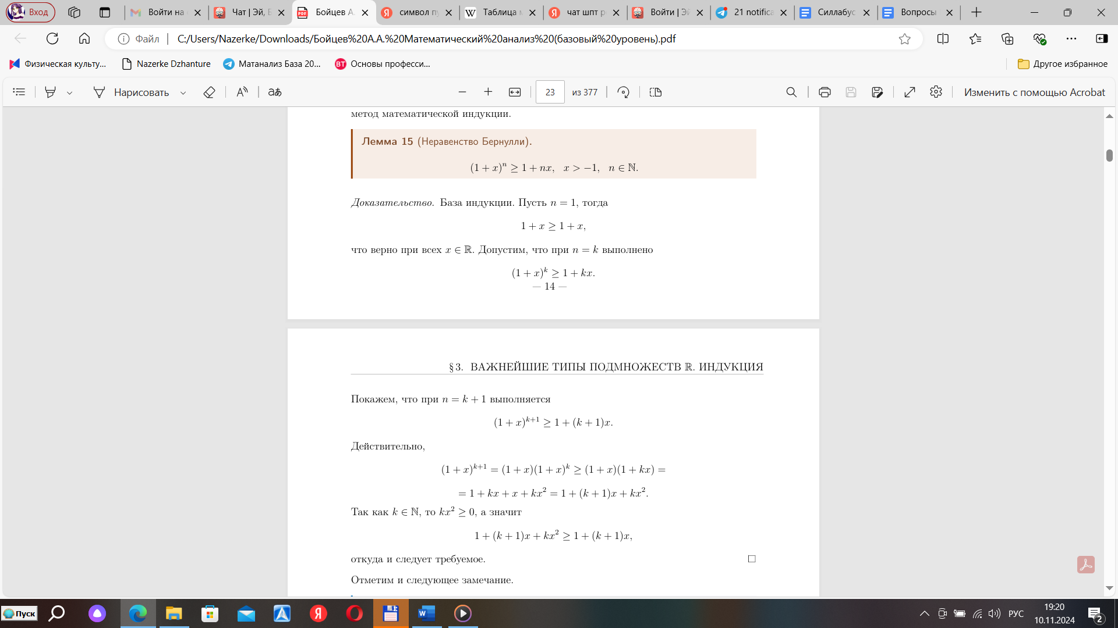

1. **Модуль**

Модуль вещественного числа.

(Модуль позволяет вычислить (привычное нам) расстояние между двумя точками.)

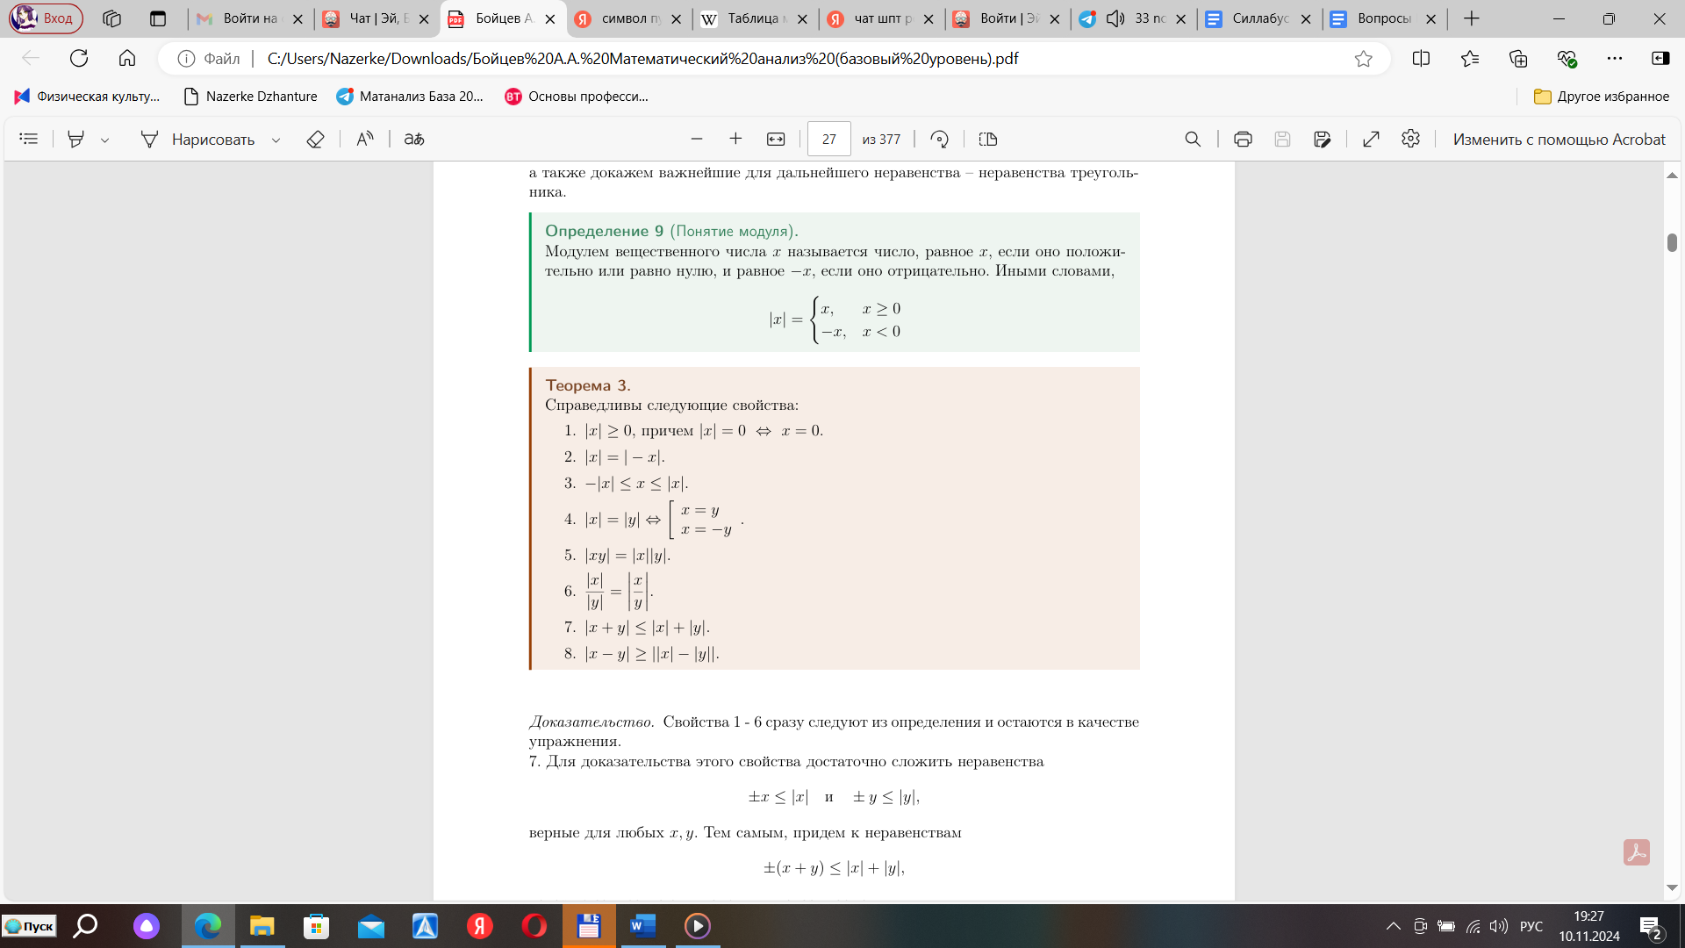

Теорема о восьми свойствах.

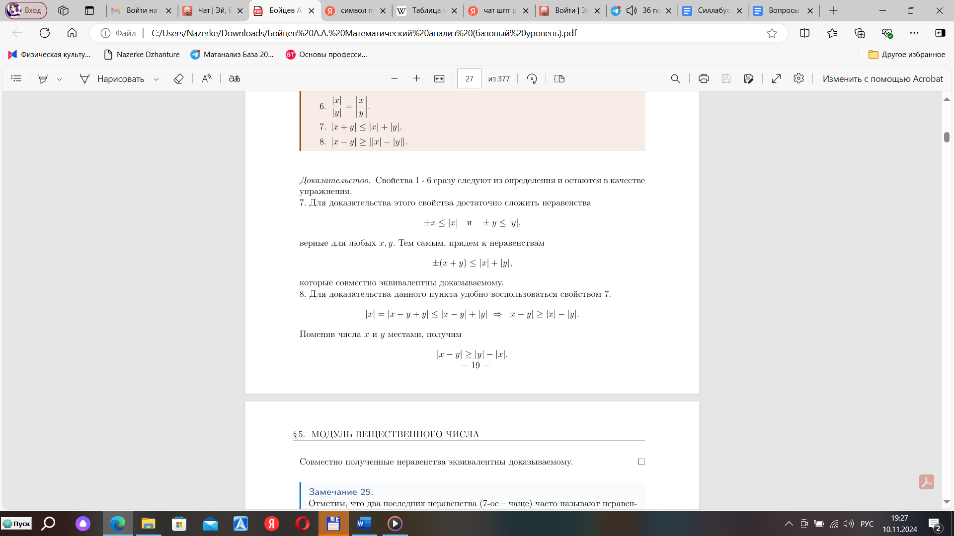

|x|≥0, причем |x|=0⇔x=0

□ ∀ x ∈ ℝ |-x| = x, |x| = x ⇒ |0| = 0 ⇒ |x|≥0, |x|=0⇔x=0 ■

|x|=|−x|

□ |-x| = x, |x| = x ⇒ |x|=|−x| ■

-|x|≤x≤|x|  
□ 1. Если х ≤ 0: |x| ≥ x, -|x| = x ⇒ -|x|=x≤|x|

-|x|≤x≤|x|

2. Если х ≥ 0: |x| = x, -|x| ≤ x ⇒ -|x|≤x=|x| ■

|x|=|y|⇔ x=y или x=−y

□ x = ±x y = ±y ⇔ x=y или x=−y (если они окажутся с разными знаками) как и y=x или y=−x ■

|xy|=|x||y|

□ ] x = ±x y = ±y: |xy| = ±(x*y) = ±x*±y = |x||y| ■

|x|/ |y| =|x/ y|

□ ] x = ±x y = ±y: |x/y| = ±(x/y) = ±x/±y = |x|/|y| ■

1. **Ограниченность**  
   Границы множества, ограниченность множества.

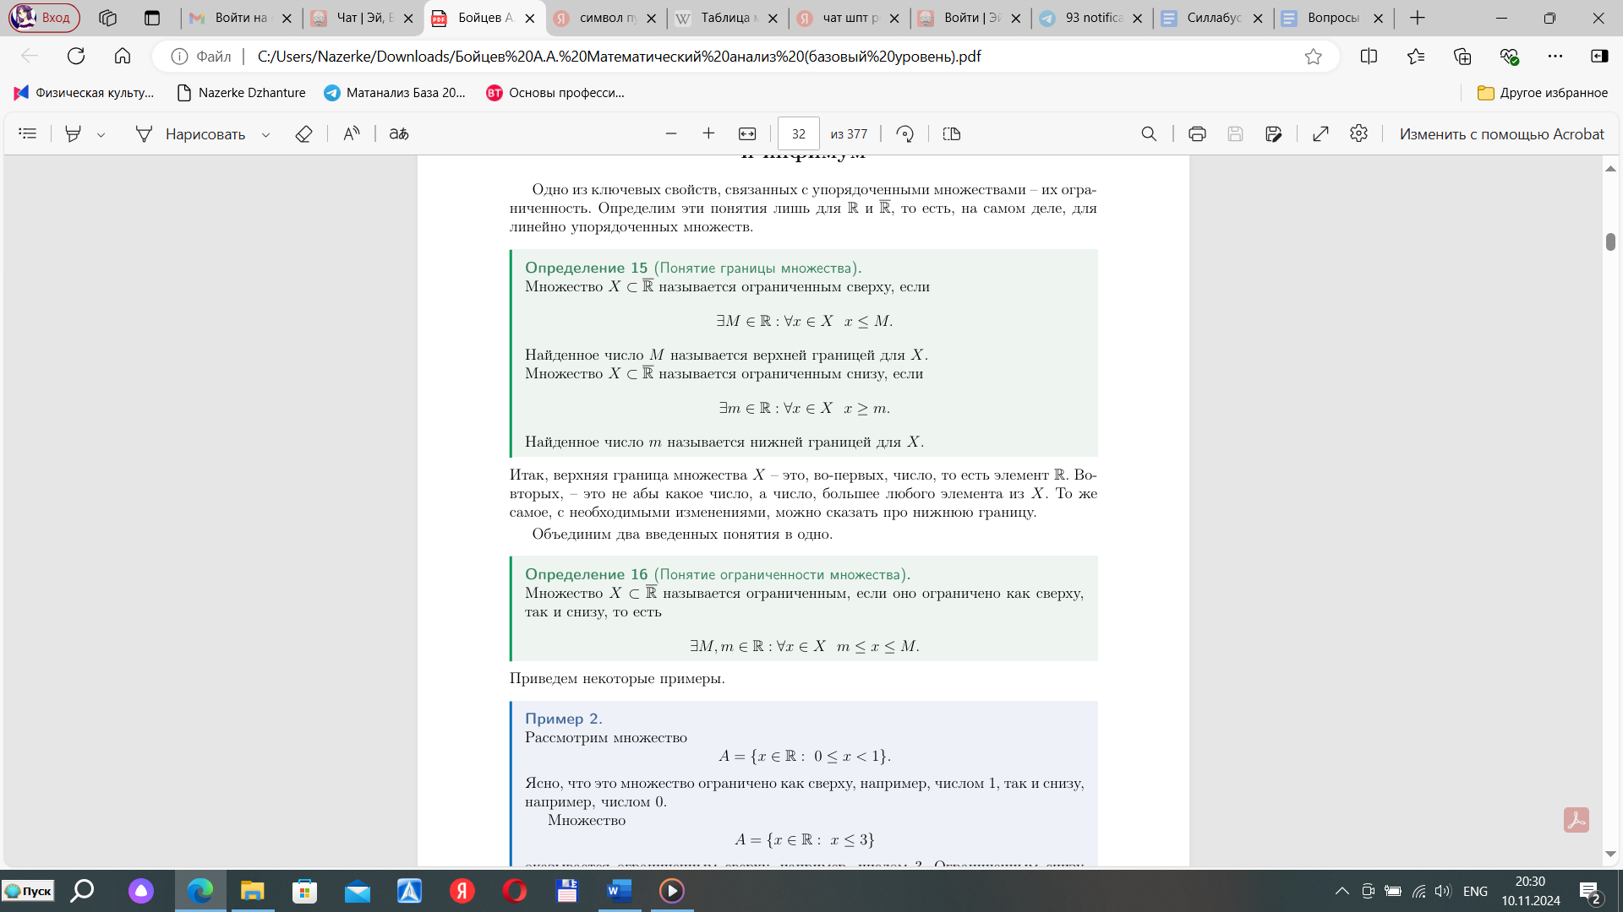

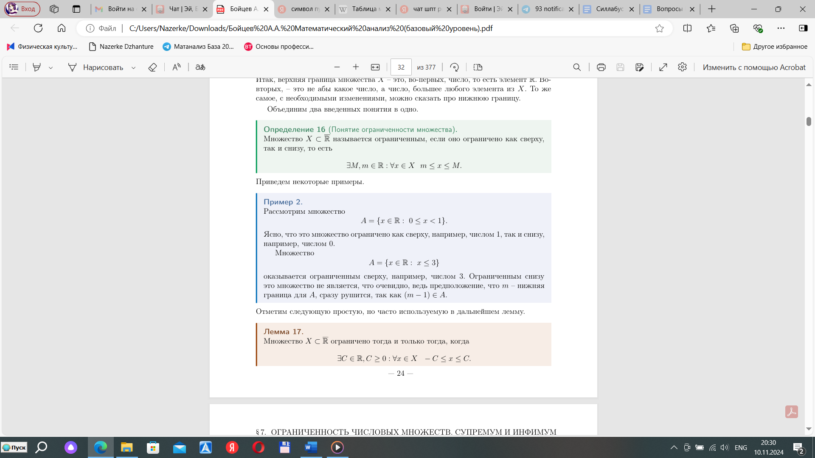

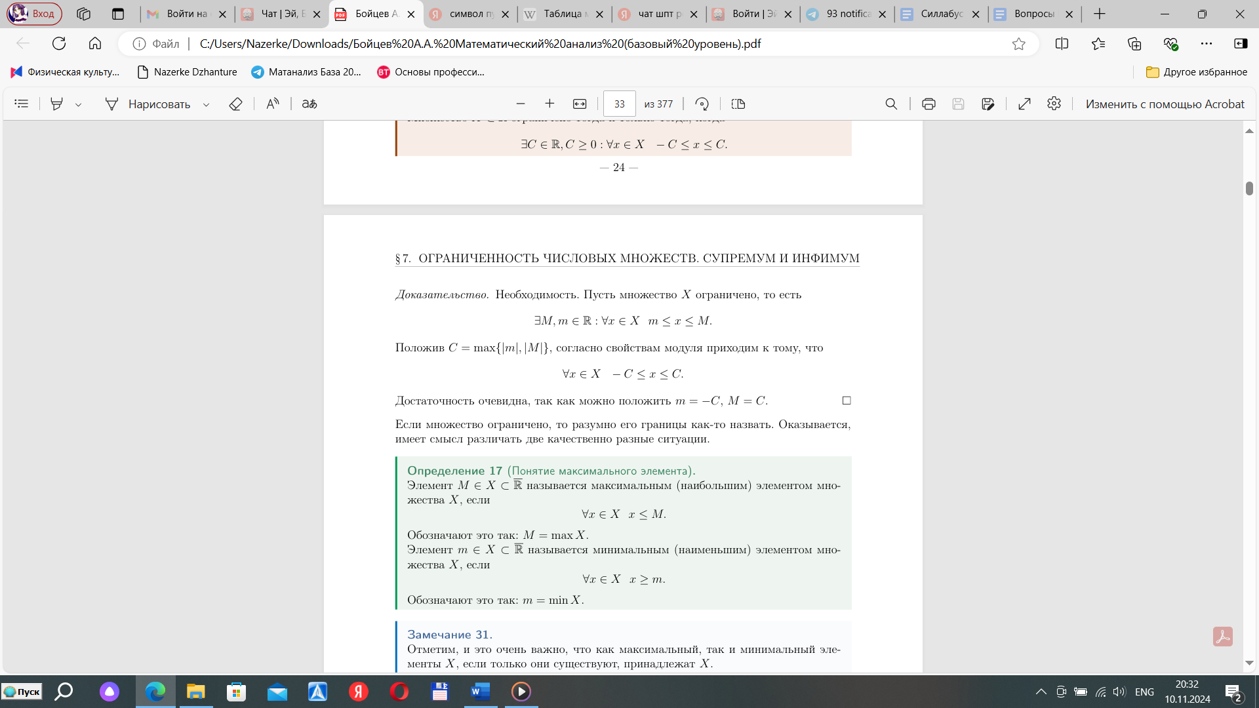

Максимум, минимум, супремум и инфимум множества.

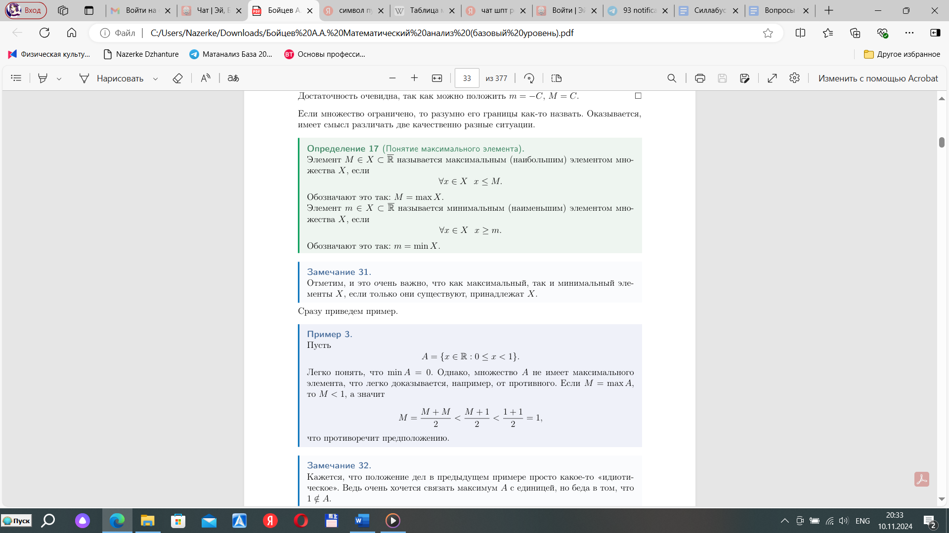

Понятие точной грани (sup, inf)

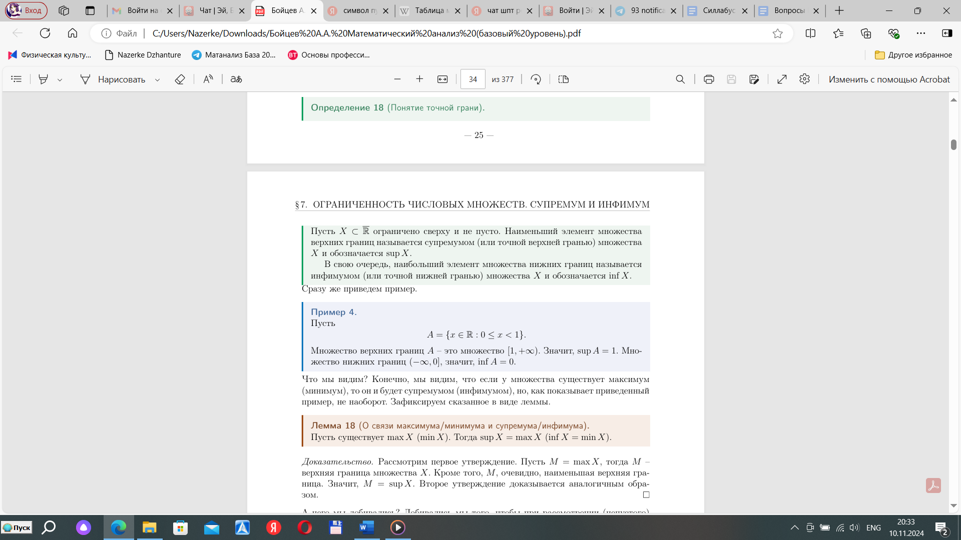

Принцип точной грани, следствие для любых непустых множеств.

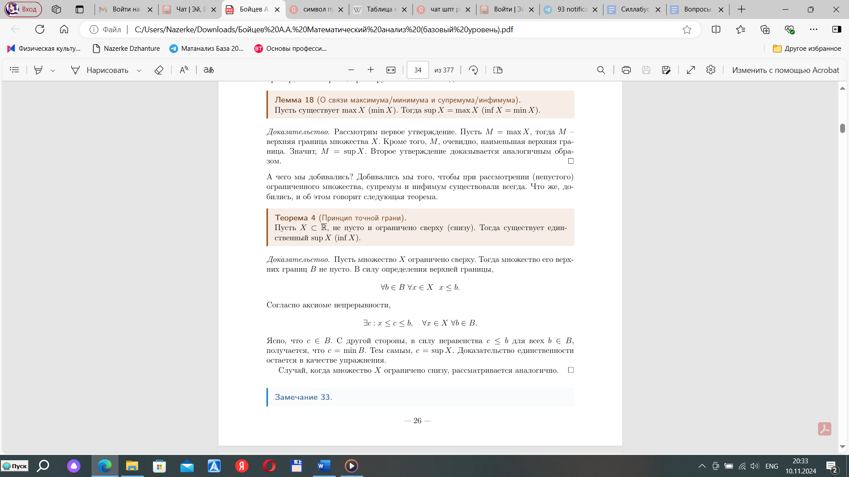

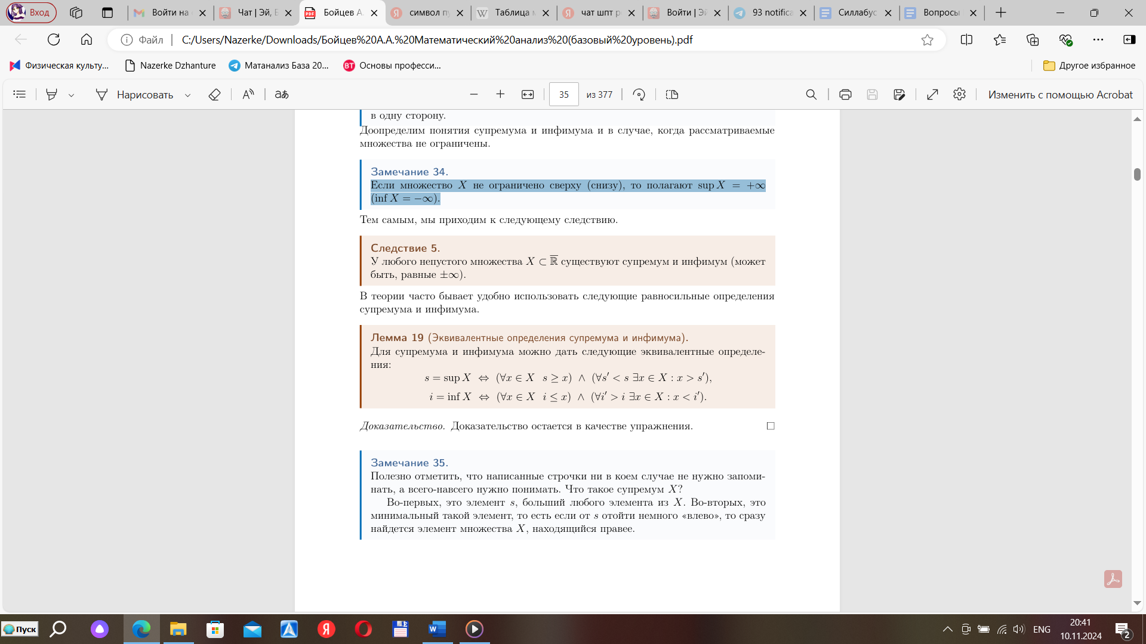

Док-во: Если множество X не ограничено сверху (снизу), то полагают supX=+∞ (infX=−∞)

Эквивалентные определения супремума и инфимума.



Доказательство:

□ ∀ x ∈ X: x ⩽ s, ] ∃ s’ ∈ X: s’ < s, если s’<s, x ⩽ s, s’ < x ■

□ ∀ x ∈ X: x ⩾ i, ] ∃ i’ ∈ X: i’ > i, если i’>i, x ⩾ i, i’ > x ■

1. **Принцип Архимеда**  
   Теорема о существовании максимума у любого непустого подмножества N.

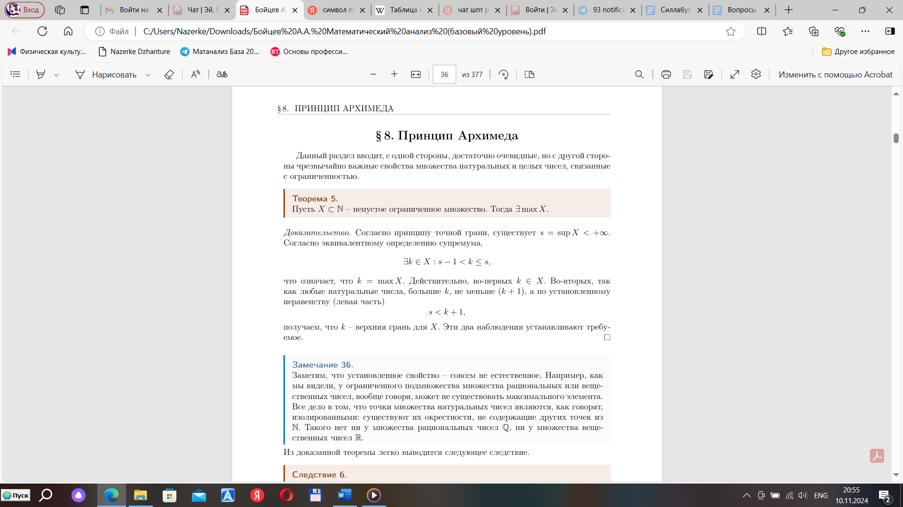

Следствие о неограниченности N.

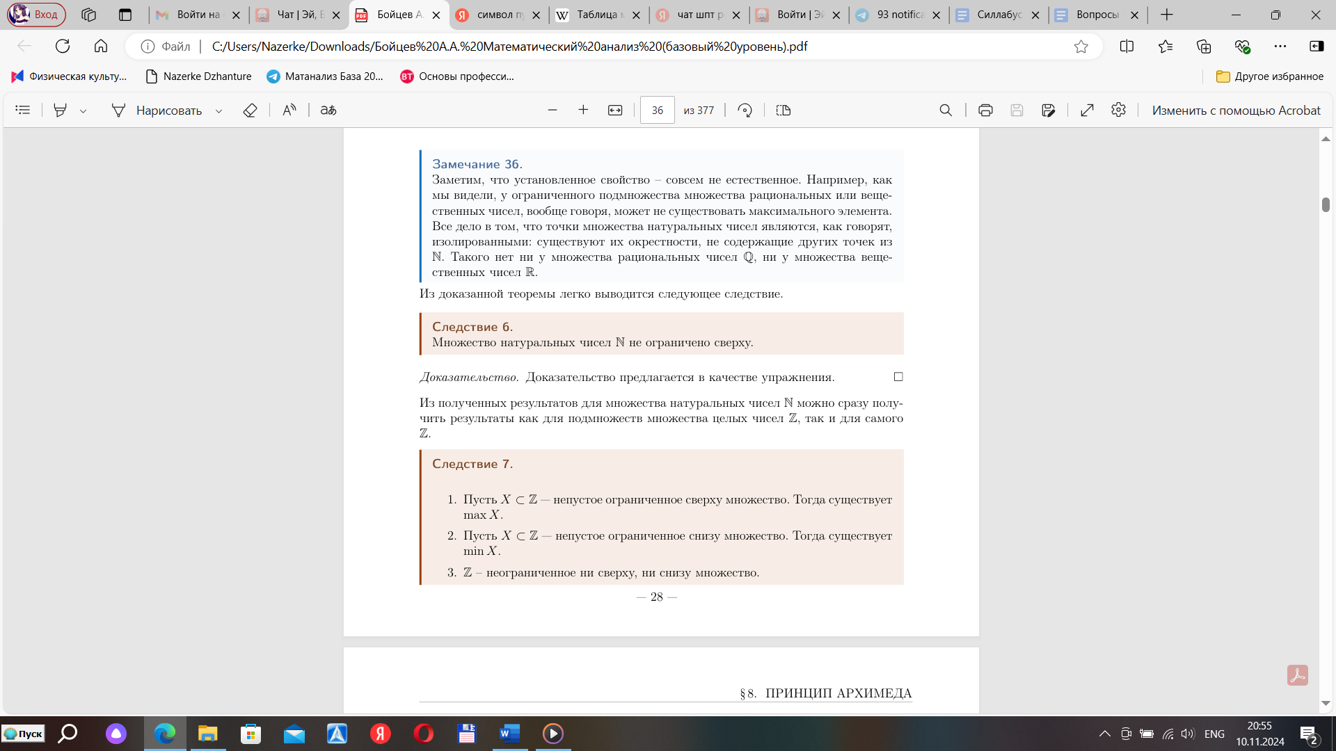

□ ] ℕ ограничено сверху. Тогда ∃ sup(ℕ) = s для ∀ n∈ ℕ. ] k - наибольшим натуральным числом < s.  Тогда k + 1>s, и поскольку k + 1 — натуральное число, s не является верхней границей ℕ ⇒ Противоречие ⇒ ℕ не ограничено сверх ■

Принцип Архимеда и следствия из него. 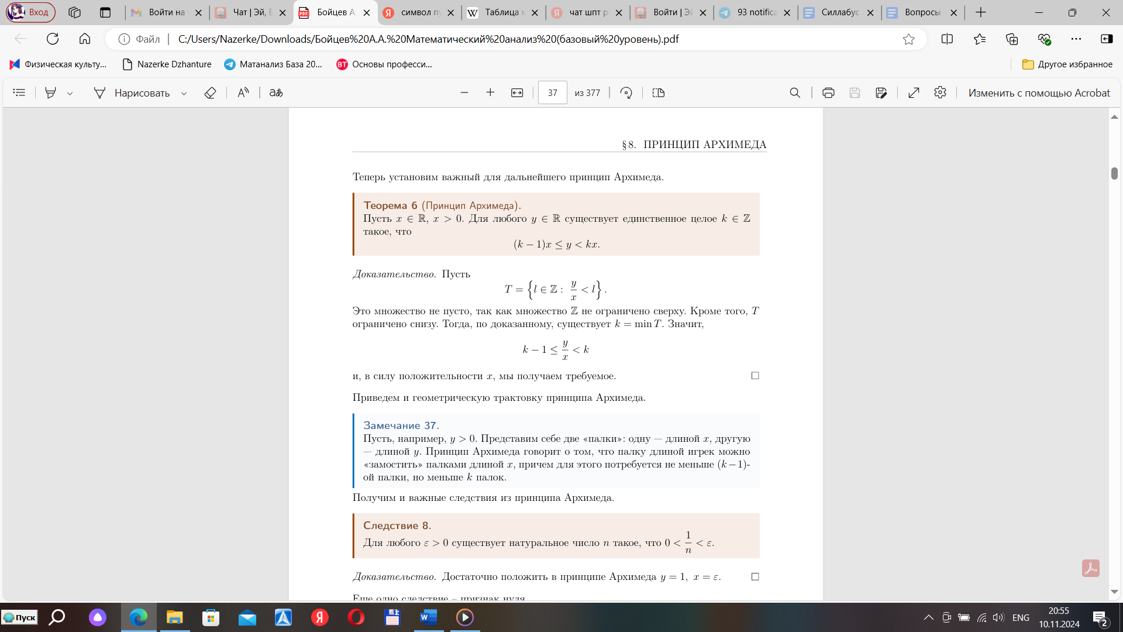

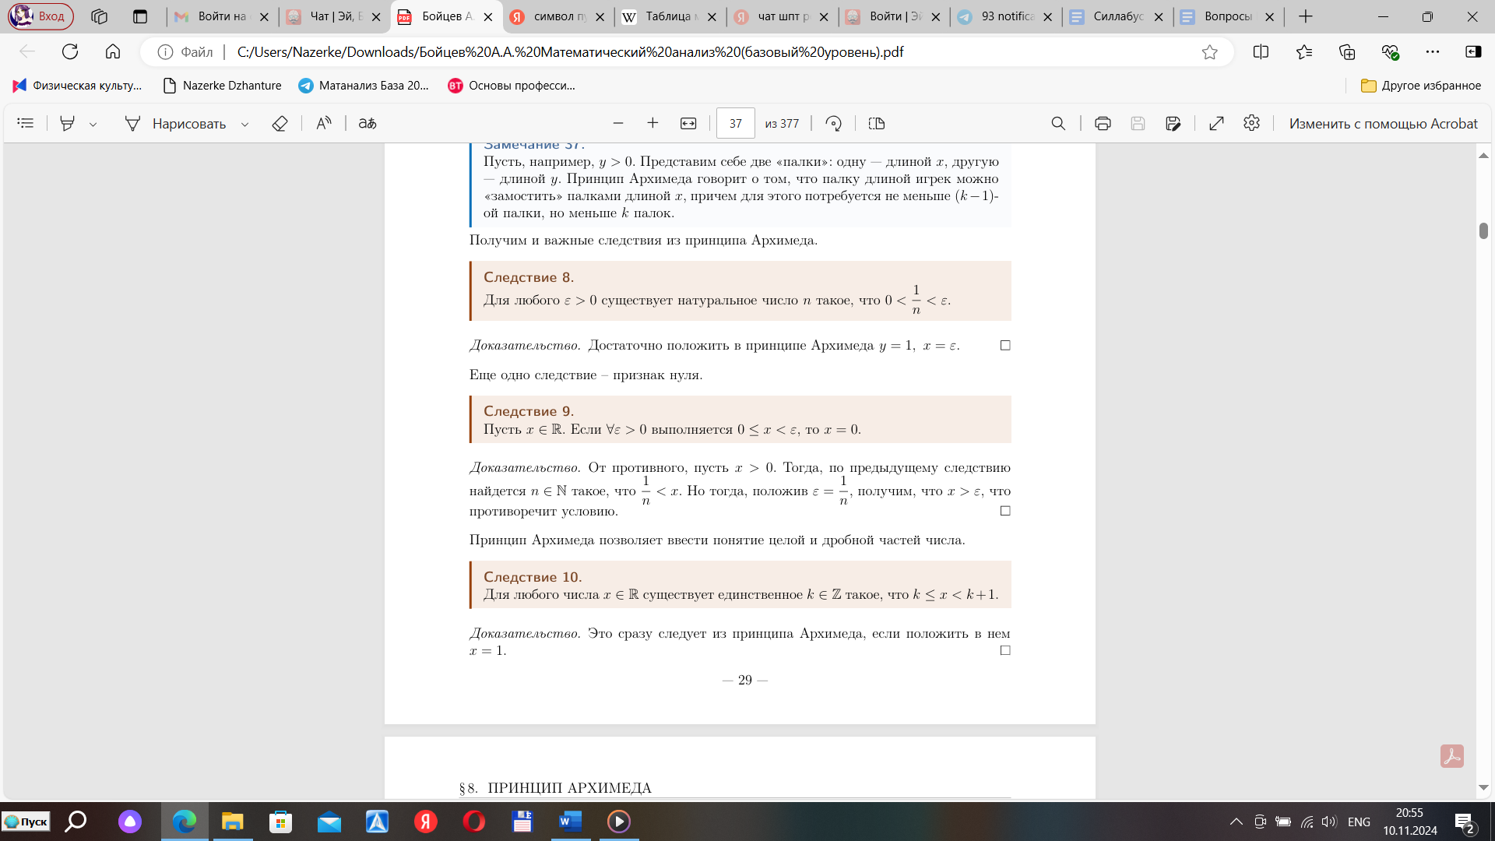

1. **Предел последовательности**  
   Определение предела последовательности через неравенства

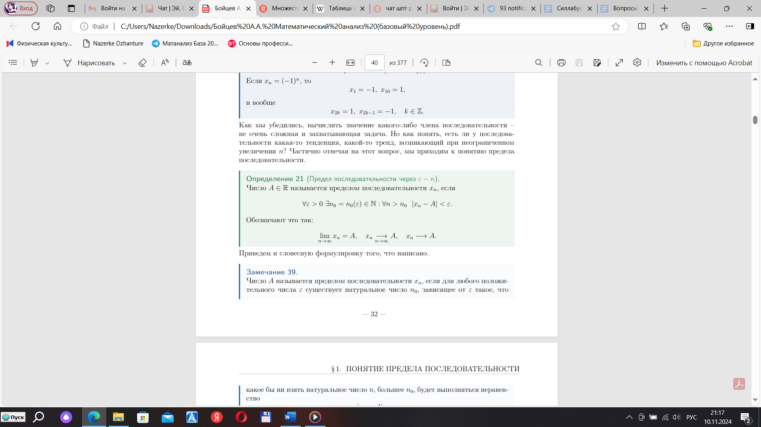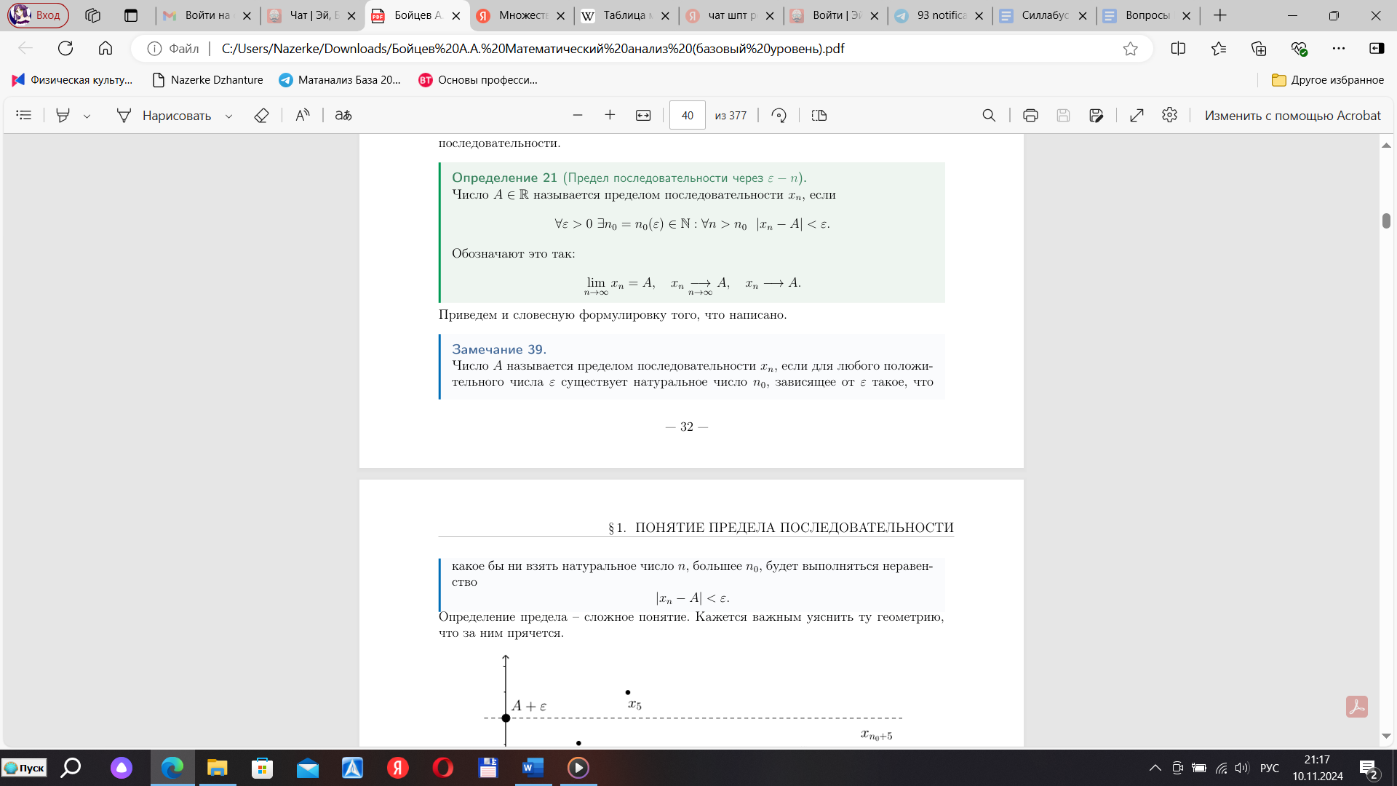

Эпсилон-окрестности

Эпсилон-окрестностью (или ε-окрестностью) точки x 0 ∈ R называется интервал (x0−ε, x0+ε), ε>0

Окрестности.

Окрестностью точки x 0∈R называется произвольный интервал, содержащий x0.

Доказательство эквивалентности определений.

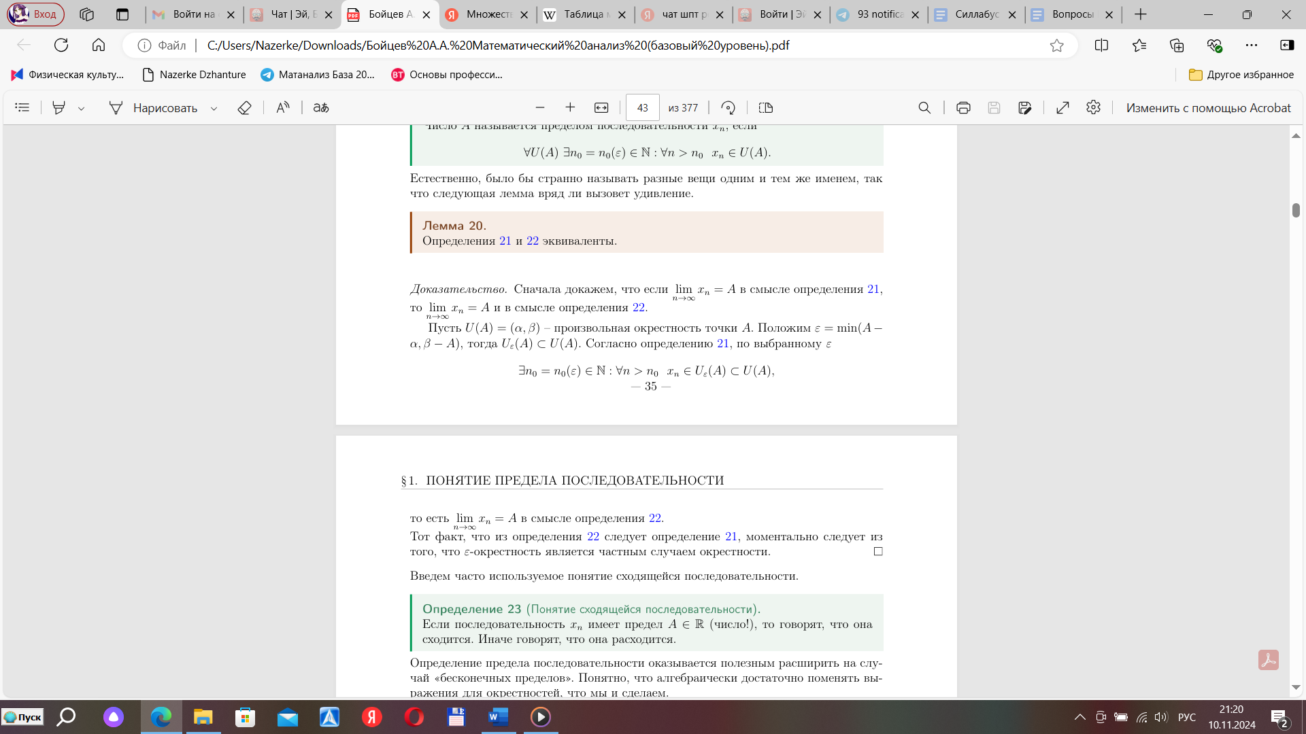

Утверждение о том, что число не является пределом.

Запишем отрицание того факта, что число A является пределом последовательности xn:

∃ε0>0: ∀n0∈N ∃n>n0 : |xn−A|≥ε0.

Если через окрестности:

∀U(A) ∃n0=n0(ε)∈N: ∀n>n0 xn ∉ U(A)

Три свойства последовательностей, имеющих предел.

